[质疑声浪：冯千华团队与合作单位学术诚信受考验](https://mp.weixin.qq.com/s?__biz=Mzk2NDM2NTQxOQ==&mid=2247487360&idx=1&sn=106c1e2be6d39e2aab823c91c6871efd)

原创学术需风清[学术风清](javascript:void(0);)2025-04-24 10:50:26福建



点击箭头处“蓝色字”，关注我们哦！！

在当代学术研究中，诚信问题再次成为焦点。近期，新乡医学院的科研团队，包括尹彦彦(第一作者)、Jiang Tianyao、Hao Yutong、Zhang Ji、Li Wen、Hao Yongwei、He Wei、Song Yu、冯千华和Ma Weiwei，与郑州大学药学院合作发表的一篇论文，引发了广泛的讨论和质疑。这篇发表在《International Journal of Pharmaceutics》上的论文，题为《Cascade catalytic nanoplatform based on ions interference strategy for calcium overload therapy and ferroptosis》，因其图像重复问题而备受关注。

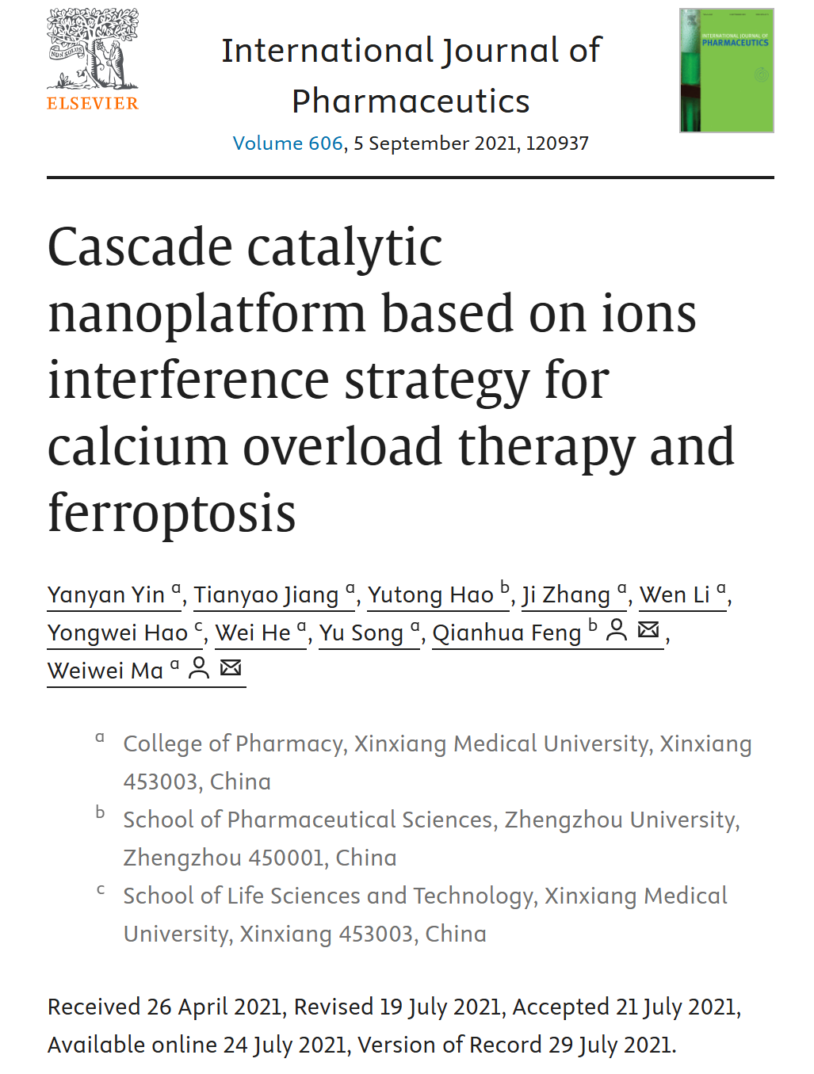





**图片重复与学术诚信**



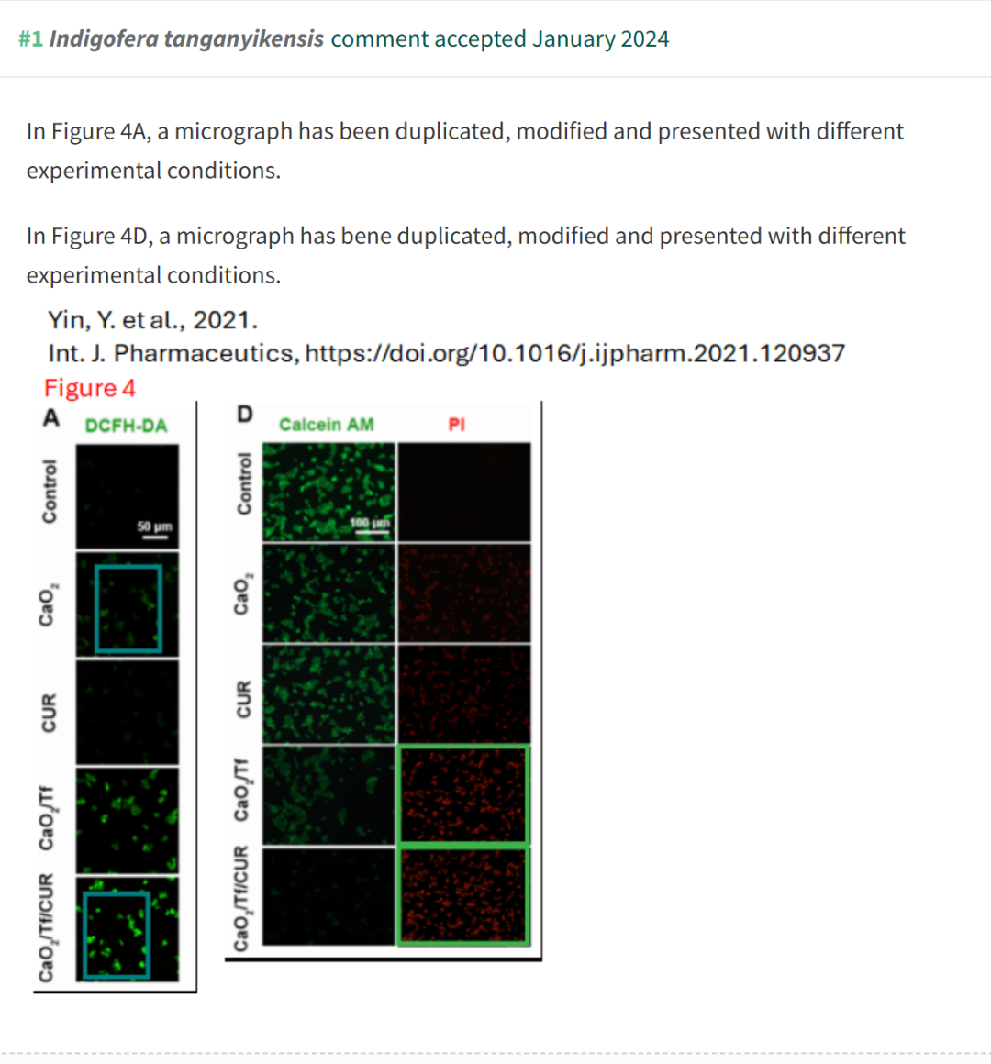

图片重复问题在学术出版中被视为严重的违规行为，可能涉及数据造假或不当处理。此事引发了学术界对科研诚信的广泛讨论。研究团队目前尚未对这些质疑做出公开回应，这让外界对其研究结果的可信度产生了进一步的疑问。









**消息来源**



https://pubpeer.com/publications/751F526212B539CA3C39DA756EFE9F





声明      若认为本内容侵犯您的权益请及时联系我们









**欢迎积极投稿营造良好科研氛围**



